論文名稱(研究型論文格式)
Paper Title (Format for a Research Paper)

作者姓名¹*、作者姓名²
¹作者1之服務單位
²作者2之服務單位
＊E-mail: 通訊作者聯絡信箱

摘要
2024年模具暨應用產業技術論文發表會將由台灣區模具工業同業公會與主辦，於2024年08月22日(四)在南港展覽館二館四樓401會議室舉行。所有刊登於本會論文集之研究型論文皆需符合本文所規範的格式，摘要字數約400~500字為原則，文稿內容建議具備下列四項：(1)解決問題，(2)研發方法，(3)研發成果，與(4)應用範圍。為方便論文作者準備符合本會研究型論文格式之文稿，本會特備此WORD格式樣板供作者下載使用，請作者直接套用本格式撰寫「研究型論文」稿件。
關鍵詞：研究型論文、格式、模具暨應用產業技術 (關鍵詞以不超過5個為原則)

Abstract
The 2024Conference of Mold & Die Technologies and Industrial Applications organized by Taiwan Mold & Die Industry Association and Metal Industries Research & Development Centre will be held at Taipei Nangang Exhibition Center on August 22nd, 2024. To assist participants in preparing their papers for publication in the accompanying conference proceedings, this autoformatting in MS WORD template for authors’ manuscript pages is provided.
Keywords: mold & die conference, paper guidelines, template (no more than 5 keywords)

- 前言
內文全文字型皆為中文標楷體12pt；英文Times New Roman 12pt。文章篇幅以6-10頁為原則，至多10頁，，並採「單欄」及「左右對齊」格式編排，每段內文開頭請內縮兩個中文字大小。投稿時，作者應遵守本樣板所規範之格式，並以WORD檔格式上傳至本會官方網站如下，https://www.tmdia.org.tw/conference/，投稿檔案需控制在10MB以內。

- 格式
2.1 論文格式
2.1.1 邊界設定
稿件頁面尺寸為A4 (21 cm寬、29.7 cm高)，邊界設定如下：上3 cm，下3 cm，左2 cm，右2 cm。此邊界設定不論在任何情況，都不可以更改！
2.1.2 標題字型設定
論文主題及第一層標題，字型都請使用中文粗黑標楷體14pt及英文粗黑Times New Roman 14pt，置中格式編排；作者及其服務機關為中文一般標楷體12pt及英文一般Times New Roman 12pt，置中格式；第二層標題(副標題)為一般標楷體12點及英文一般Times New Roman 12pt。

2.2 關鍵詞
列舉2~4個以內對內文最有關連性的關鍵詞於摘要之後(關鍵詞不超過5個)。

3. 圖、表與方程式
作者請將圖、表、化學式或數學式等，各依編號插入於內文中，字型均為中文一般標楷體12pt及英文一般Times New Roman 12pt。圖、表、化學式或數學式等建議以表格方式處理，如下範例參考。式(1)為數學式範例，於表格內靠左編排；圖1及表1所示置中編排，圖示解析度至少300 dpi(*.tif格式)，大小為4in寬×3in高(建議)。

(1)

表1 電磁鐵設計參數
參數 | 條件
漆包線線徑 | ψ0.25 mm
匝數(N) | 600圈
作用距離(x) | 20 mm
轉盤導磁率(µ_{m}) | 900×10⁻⁶ H/mm
空氣導磁率(µ_{m}) | 4π×10⁻⁷ H/mm
轉盤厚度(m_{d}) | 1 mm
導磁間距(a_{d}) | 1 mm

 | 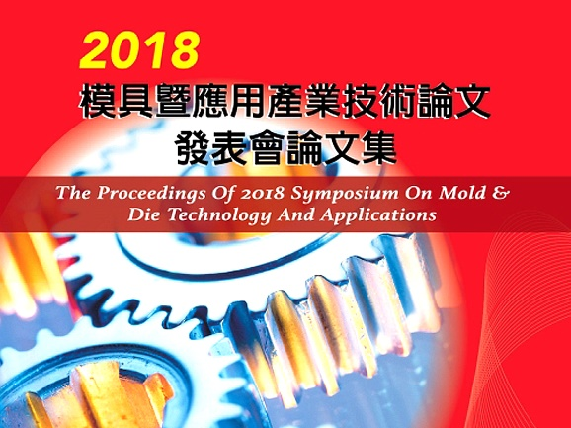
(a) 台灣模具公會標誌 | (b) 台灣模具公會論文集
圖1 論文圖示

4. 結果與討論
所有參考文獻須標注序號於方括弧內，並依循其出現先後編號，如：期刊[1]、書籍[2]、研討會論文[3]、學位論文[4]、研究報告[5]及專利[6]等。

5. 結論
希望這些說明能對您準備本次研討會論文有所幫助，並且期待您的投稿。如果您有任何的困難或問題，請利用本次大會論文委員會之電子信箱聯絡(邵小姐): pearl@tmdia.org.tw

6. 誌謝
本論文為科技部計畫編號MOST-000-0000-E-000-MY3之計畫，由於科技部的支持，使本計畫得以順利進行，特此致上感謝之意。

7. 參考文獻
- C.C. Weng, M.C. Lin, and M.J. Huang, 2016. A waste cold recovery from the exhausted cryogenic nitrogen by using thermoelectric power generator, Energy, vol.103, pp.385-396.
- 許源泉，1997. 鍛造學─理論與實習，三民書局，台北，台灣，pp.20-30。
- 陳正文，邱聖麟，陳榮洪，蒲仁勇，林大惠，2005. 十六烷-水複合液滴的受熱行為與微爆現象，中國機械工程學會第二十二屆全國學術研討會論文集，燃燒學類，中壢，台灣，A7-001.
- 翁健洲，2015. 以熱電發電器進行廢熱(冷)回收之分析研究，國立臺灣大學機械工程學系博士論文，台北，台灣。
- 黃美嬌，2014. 多晶及複合材料熱傳導特性非結構性網格蒙地卡羅模擬研究，NSC 100-2221-E-002-143-MY3，國科會結案報告。
- M.C. Smith, A. Ritchie, V. Caron, and D.A. Kramer, 2012. Method for forming a cooling jacket for an electric motor, US patent 8,161,643 B2.
- https://www.tmdia.org.tw/,2024.

